文件数据库系统设计与实现
描述：文件数据库由于其体积小、结构简单，在嵌入式设备，移动终端等领域应
用广泛，例如 SQLite 文件数据库在 Android 手机上使用。请设计一个文件数据
库系统，具备数据库的基本功能，例如创建数据库、创建表、数据表的增、删、
改、查等功能。
一、基本要求：
1. 数据库以文件存储
2. 以类似 SQLite 的命令行形式管理数据库，所有数据库管理语句均在命令行
下输入，以分号结尾。
3. 一个数据库可包括不超过 10 个数据表
4. 一个数据表可包括不超过 10 个字段和不超过 1000 条记录
5. 条件查询（删除）至少支持一个字段作为条件
6. 排序支持升序和降序
7. []表示可选参数
二、功能需求：
1. 数据库管理
1.1. 数据库创建
在命令行输入以下格式命令可以创建一个名为 XXX 的数据库
create database XXX;
1.2. 数据库删除
在命令行输入以下格式命令可以删除一个名为 XXX 的数据库
drop database XXX
1.3. 数据库选择
在命令行下输入以下格式命令可以选择名为 XXX 的数据库
use xxx
注意：
选择数据库后，该数据库为默认数据库，后续操作均在该数据库上进行
2. 数据表管理
2.1. 数据表创建
在命令行输入以下格式命令可以创建一个名为 XXX 的空数据表
create table xxx (col_type col_name1, col_type col_name2, … );
col_type 为字段类型，至少支持整数（int），浮点数（float）字符串（string）
三种类型
例如：
create table user (string id, string name, float math, float cs, float
english);
创建一个名为 user 的数据表，该表有 5 个字段，分别为 id（字符串类型），name（字符串类型），math（浮点数类型），cs（浮点数类型），english（浮点数类型）。
2.2. 删除数据表
在命令行输入以下格式命令可以删除名为 XXX 的数据表
drop table xxx
示例：
drop table user;
2.3. 显示表信息
在命令行输入以下格式命令可以显示一个名为 XXX 的数据表信息
info table xxx
2.4. 在数据表中插入记录
在命令行输入以下格式命令可以在名为 XXX 的数据表中追加一条记录
insert into xxx set col_name1=col_value1,col_name2=col_value2,…
例如
insert into user set id=’210001’ , name=’liming’ , math=90,
cs=92.5, english=87;
2.5. 从数据表中删除记录
在命令行输入以下格式命令可以在名为 XXX 的数据表中根据条件删除多条（>=0）
记录
delete from xxx [where condition]
示例：
delete from user where id=’210001’;
delete from user where math<60;
注意：
1. 条件中如果用到字符串类型字段，值用单引号包围
2. 如果不带条件则为删除所有记录
2.6. 在数据表中查询符合条件的记录
在命令行输入以下格式命令可以在名为 XXX 的数据表中根据条件查询多条（>=0）
记录，可以根据指定字段按升序或降序排序
select col_name1,col_name2, … from xxx [where condition] [order by
col_name] [asc/desc] ;
例如：
select id, name from user where math<60;
select id, name,math from user where math<60 order by math desc;
注意：
1. condition 可以为多个字段构成的条件
2. 当 select 后的字段名为*，表示显示所有字段
3. asc 表示升序，desc 表示降序

三、思路
如题目所示，在数据库系统设计这一部分，需要进行如下操作：
我们知道，数据库系统要有三层，数据库、表、表里的数据。因此，一个表一个txt文件，以换行符划分每一条数据，而数据库则是一个包含表名的txt文件。 在数据库内部，由于数据库有一个重要的特点：选择了某个库就只能库内的表，不允许使用跨库调用表。所以在创建表的时候将表的url存入到数据库文件中，为了方便区分，一个表一行。在调用表的时候要检查一下数据库里面有没有这个表。有这个表才允许下一步操作。要是在mysql里面，我们创建一个表可以设定任意数量的字段，字段名、字段类型和字段长度可以任意定义。但是要用c语言来实现难度有点大。而且由于本人不会，老师不讲等诸多问题，导致功能实现上存在问题，没办法，我只好通过通过妥协解决字段类型和长度问题。
字段类型和字段数量排列组合有无限可能，无法预测用户需求。一开始想要通过预定义+用户输入的方式来实现动态创建结构体，真正实践的时候发现无法实现。想了许久最终还是做出了妥协。仔细想想，在不需要运算只需要存储和输出的情况下， 整型、浮点型、字符、字符串都可以改用字符串类型，字段长度（数组）可以用malloc（）来动态分配（虽然最后我没有采用这种方法），但是由于字段长度大概也不会超过20，为了方便用户（还有我）操作，最终决定统一使用长度为20的字符数组来存储字段。
此外通过通过虚拟文件头解决“任意”字段数和字段名，字段名对于程序员来说没有意义，对于用户来说只需要在输出的时候输出在最上面就行了，所以字段名可以当做数据来处理，只是在后续删除、修改操作中要做保护不要让字段名被修改。又因为大多数表格字段数在四五个左右，所以我构造了一个由四个长度为20的字符串组成的结构体，用作数据的容器。因此，在创建表的时候先输入字段数（小于5），将字段数存储在文件的最开头，和下一行字段名组成一个以虚拟的“文件头。每次声明结构体的时候将所有数组初始化为NULL，用户输入多少行就循环多少次输入，未被输入的字段默认为空，实现5以内任意字段数。修改和增加数据时都要读取文件头来确认用户需要输入多少字段。
之后通过双参数实现操作行判定，设置差值保护文件头。在修改和删除的时候用户需要删除某一行的时候，将其输入值加2才是真正的行数，输入行和实际行分别用两个参数来储存，实际行迭代，直到两参数相等的时候执行修改和删除。
由于文件打开方式只有读、写、追加，所以想要直接实现精确到行的操作是行不通的。通过上网我学会了一如何进行此操作。既然要执行修改和删除，那么首先肯定要准备一个临时文件，为了使他的文件名不和其他文件出现冲突，学习库里参数命名的方法，在前面用两条_作前缀，那么我就将其命名为“__temp.txt”。用户输入需要修改行之后，就开始逐行将需要执行修改和删除的文件的内容复制此临时文件里，当实际行和输入行相等的时候，该跳过 跳过，该输入新的输入新的，然后再继续复制剩余的数据。为了最后只保留最终文件，在执行修改和删除之后，需要对临时文件进行删除，所以我使用remove（）解决，最后再让rename（）帮文件做最后的修改，至此可以说已经实现了内容执行修改和删除了。
在使用命令行输入时，也出现了上面一些问题，由于本人能力有限，又因无法合理解决，所以就只好将输入的命令和我设定好的命令通过字符串数组的比较，来选择对应的功能，在选择完毕后，给用户提供下一步可以选择的功能，让用户输入对应的功能数字进行选择，凡是可以使用数组进行比较进行功能选择的，就不要使用mysql进行，这样既方便用户也方便开发者进行维护。
代码结构
除了主函数，所有函数都可以重复调用。所有函数的返回值都是整型的，每个函数调用的时候外面都包裹了一层while循环，通过用户输入决定返回值，从而决定是否继续使用某功能。

- 功能实现
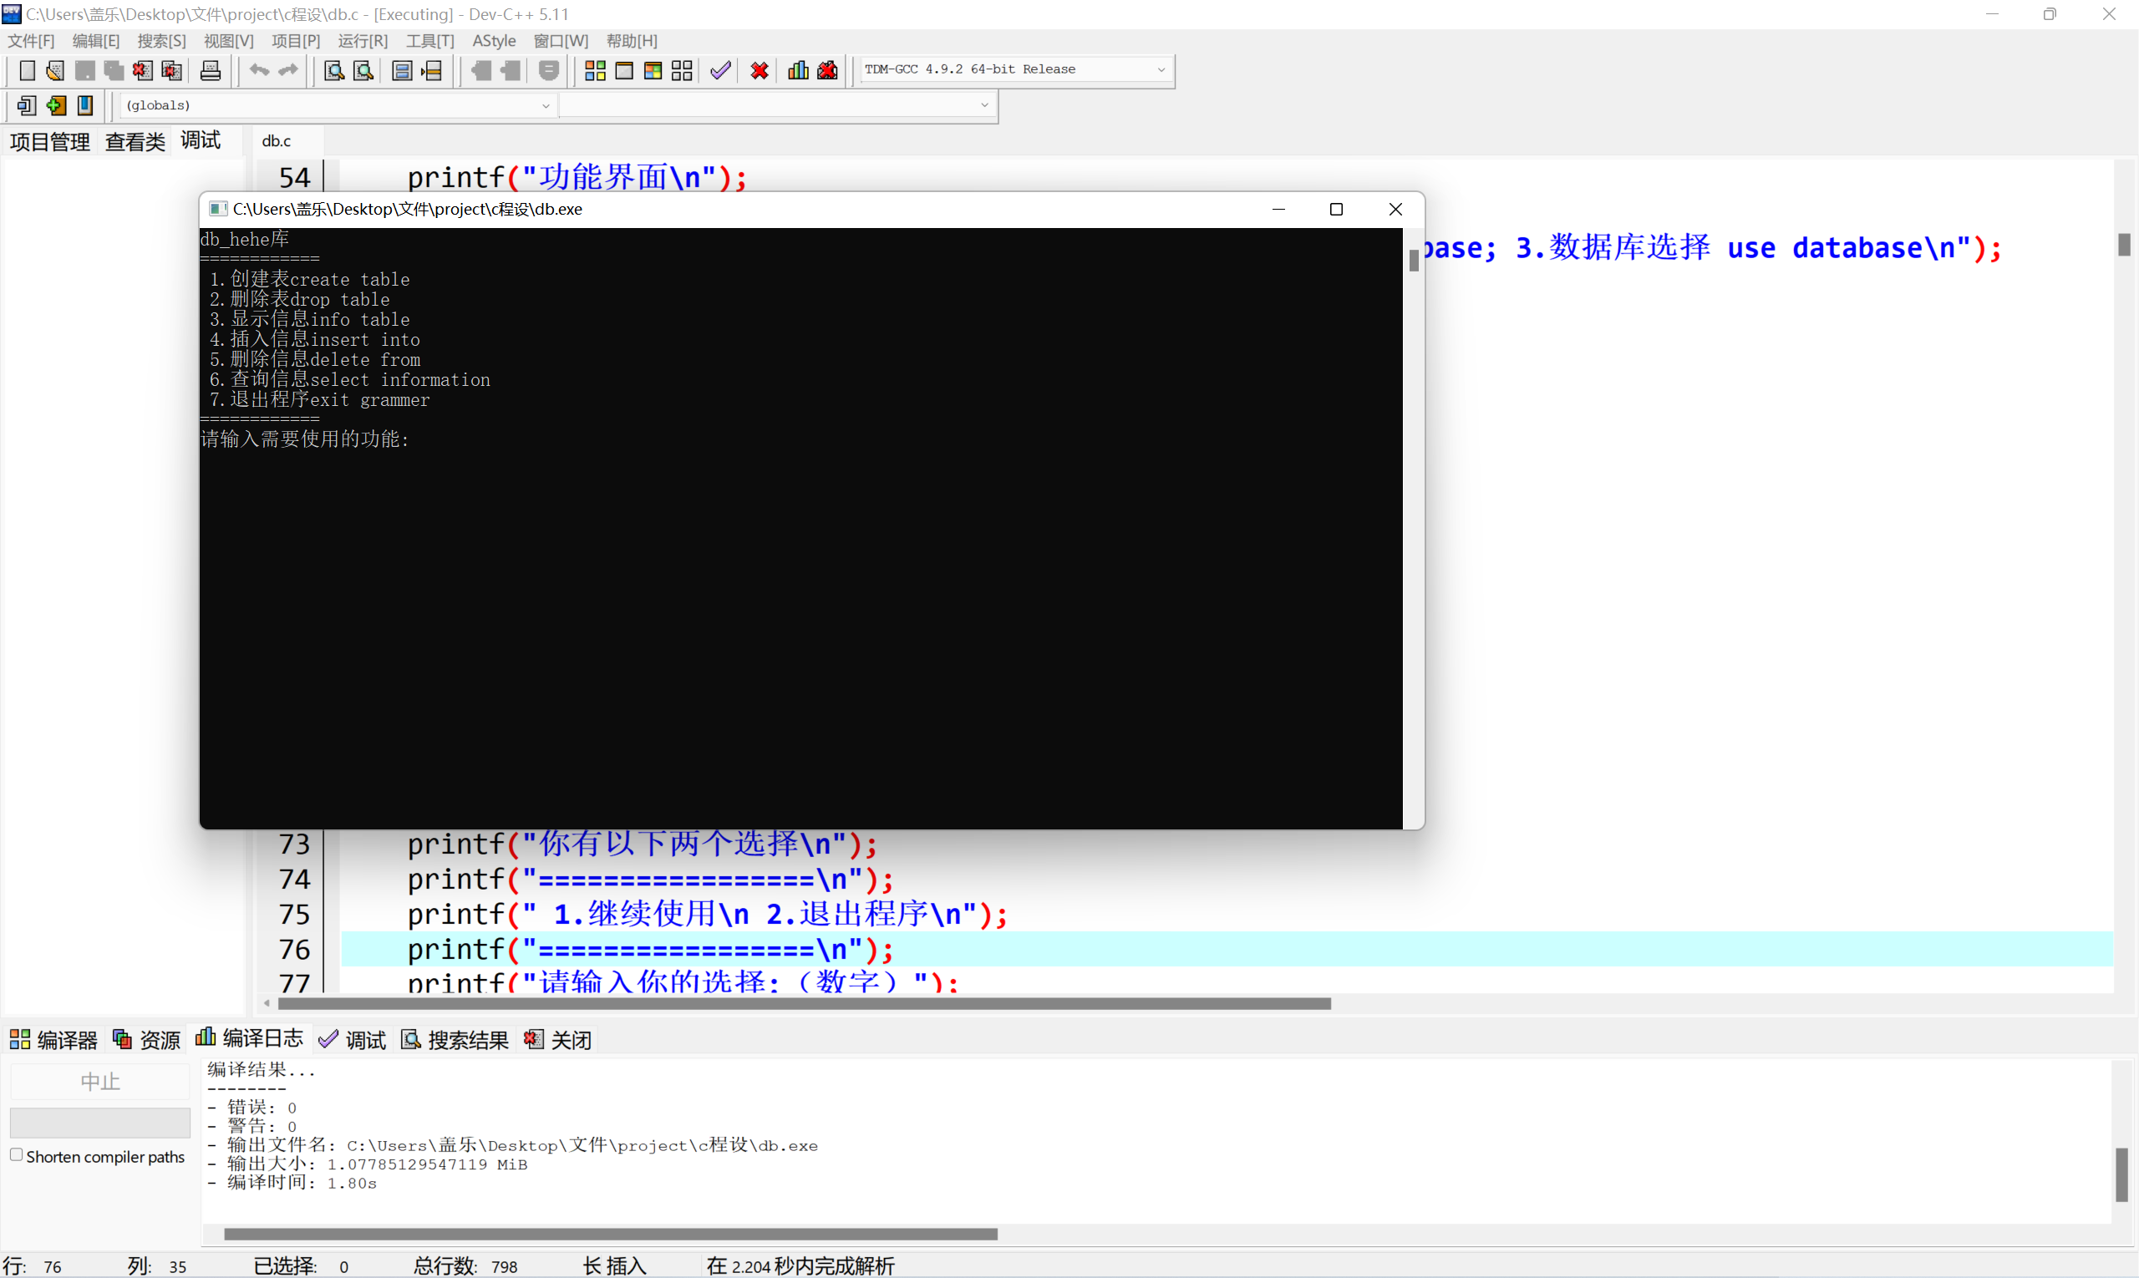
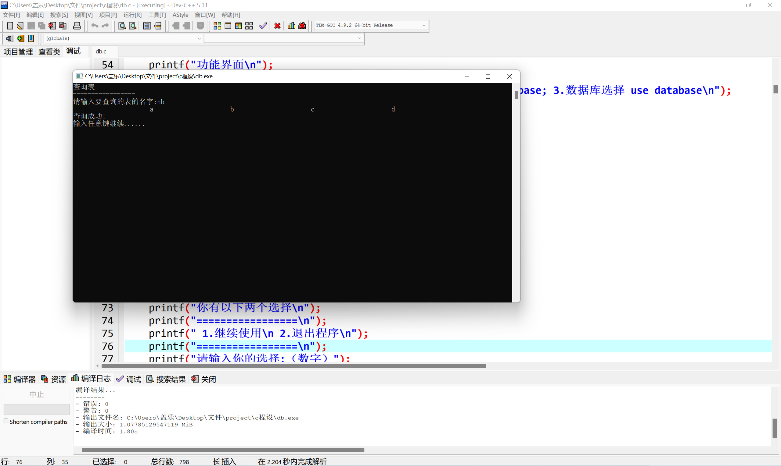
- 代码片段

int delete_database(){//删除数据库
system("cls");
int flag=0;
char db_name[10],db_url[18],haven[18];
printf("删除数据库\n");
printf("=================\n");
printf("请输入要删除的数据库的名字:");
scanf("%s",db_name);
strcpy(db_url,"db_");
strcat(db_url,db_name);
strcat(db_url,".txt");
//遍历删除库
fp=fopen(db_url,"r");
while(fscanf(fp,"%s",haven)!=EOF){//防止读入\n用fscanf
remove(haven);
}
fclose(fp);
if(!(remove(db_url))){//成功返回零
printf("删除成功!\n");
Sleep(1000);
return 0;//跳出循环
}
else{
system("cls");
printf("%s\n",strerror(errno));
printf("删除成功！\n");
printf("你有以下两个选择\n");
printf("=================\n");
printf(" 1.再次删除\n 2.取消删除数据库\n 3.退出程序\n");
printf("=================\n");
printf("请输入你的选择:（数字）");
scanf("%d",&flag);
if(flag==1){
return 1;//再次创建
}
if(flag==2){
return 0;//跳出循环
}
if(flag==3){
exit(0);
}
else{
printf("没有该选项!\n结束删除");
Sleep(2000);
return 0;
}
}
}

int select_data(char *db_url){
system("cls");
int flag=0,a;
struct datas data;
strcpy(data.one,"null");
strcpy(data.two,"null");
strcpy(data.three,"null");
strcpy(data.four,"null");
char tb_name[10],tb_url[15],haven[16];
fseek(fp,0,SEEK_SET);//将文件光标回到开头,防止多次操作导致光标在文件末尾无法读取到前面的内容
printf("查询表\n");
printf("=================\n");
printf("请输入要查询的表的名字:");
scanf("%s",tb_name);
strcpy(tb_url,tb_name);
strcat(tb_url,".txt\n");
strcat(tb_name,".txt");
while(fgets(haven,16,fp)!=NULL){//一行一个信息
if(!strcmp(haven,tb_url)){//发现匹配表
if((fp2=fopen(tb_name,"r"))!=NULL){//确认表没有被删
fscanf(fp2,"%d\n",&a);//把字段数读取掉
while(fscanf(fp2,"%22s%22s%22s%22s\n",data.one,data.two,data.three,data.four)!=EOF){
printf("%22s%22s%22s%22s\n",data.one,data.two,data.three,data.four);
}
printf("查询成功!\n");
fclose(fp2);
printf("输入任意键继续......");
getch();//读取任意键,达到暂停的效果
return 0;//跳出循环
}
else{
system("cls");
printf("表可能已经被删除\n");
printf("你有以下两个选择\n");
printf("=================\n");
printf(" 1.重新查询\n 2.结束查询表\n 3.退出程序\n");
printf("=================\n");
printf("请输入你的选择:（数字）");
scanf("%d",&flag);
if(flag==1){
return 1;//再次创建
}
if(flag==2){
return 0;//跳出循环
}
if(flag==3){
exit(0);
}
else{
printf("没有该选项!\n结束删除");
return 0;
}
}
}
}
//匹配成功的都出去了,匹配失败才会执行下面的语句
system("cls");
printf("库里没有这个表");
printf("你有以下两个选择\n");
printf("=================\n");
printf(" 1.查询另一个表\n 2.取消查询表操作\n 3.退出程序\n");
printf("=================\n");
printf("请输入你的选择:（数字）");
scanf("%d",&flag);
if(flag==1){
return 1;//再次创建
}
if(flag==2){
return 0;//跳出循环
}
if(flag==3){
exit(0);
}
else{
printf("没有该选项!\n结束删除");
Sleep(2000);
return 0;
}
}

